ČETRTEK, 7. 5. 2020
MATEMATIKA
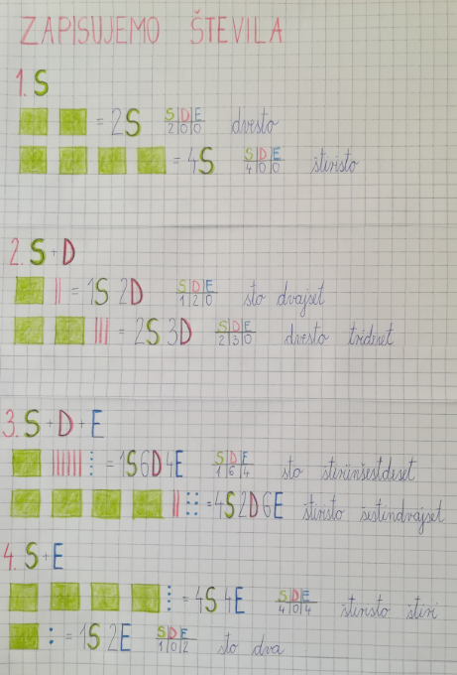
ZAPIS V ZVEZEK
Reši strani 17 in 18 v delovnem zvezku.

SPOZNAVANJE OKOLJA
Prejšnji teden si spoznaval človeško telo ter čutila. Naredil si že zapis v zvezek ter rešil stran 82 v delovnem zvezku.
Ta teden si preberi Živim zdravo na strani 84, ter reši naloge na straneh 85 in 86, če jih še nisi. Predlagam ti, da si še enkrat pogledaš ta posnetek na spodnji povezavi, kjer najdeš razlago o človeškem telesu, čutilih in skrbi za zdravje. V pomoč ti bo tudi pri reševanju nalog v delovnem zvezku.
https://www.youtube.com/watch?v=Zw7-GPku7Zk&t=6s

ZAPIS V ZVEZEK
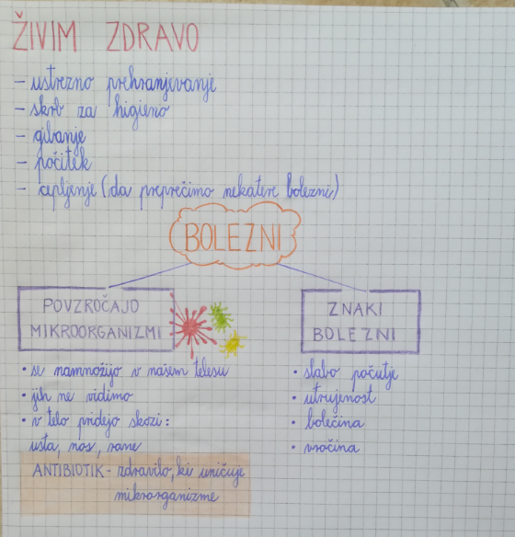
BOLEZNI
Tukaj imaš zbrane bolezni, za katerimi otroci pogosto zbolijo. ČE ŽELIŠ si lahko prebereš
opise in poskušaš ugotoviti, za katero bolezen gre.
Metka je v ponedeljek dobila vročino. Mrazilo jo je, bolelo jo je grlo. Imela je močan glavobol, bolečine v trebuhu in mišicah. Ko je želela pojesti kosilo, je imela težave s požiranjem. Odšla je k zdravniku. Ta ji je predpisal antibiotike, saj je zbolela za  A __ __ __ __ __. | Jaka se je odpravljal v šolo. Opazil je, da so se mu na trebuhu pojavili mehurčki. Nekateri so se že spremenili v kraste. Odšel je k zdravniku. Povedal mu je, da je zbolel za nalezljivo boleznijo, zato ne sme v šolo. Kasneje so se mu izpuščaji razširili po vsem telesu, kar ga je zelo srbelo. Imel je  N __ __ __ __ __.
Jan je zbolel. Začela ga je boleti glavo, dobil je visoko vročino. Popoldne je imel še suh kašelj, treslo ga je. Dobil je hude bolečine v mišicah in kosteh. Slabo mu je bilo, ni imel apetita, da bi pojedel kosilo. Odšel je k zdravniku. Ta mu je povedal, da gre za nalezljivo bolezen, zato naj ostane doma in pije veliko tekočine. Antibiotikov ni dobil, saj je zbolel za  G __ __ __ __. | Neža je pogosto kihala. Imela je zamašen nos in izcedek iz njega, zato je imela robčke ves čas pri sebi. Ker je mislila, da ima angino, je odšla k zdravniku. Predpisal ji je le počitek in pitje čaja, kljub temu, da je imela rahle bolečine v žrelu. Ni zbolela za angino, pač pa je imela le  P __ __ __ __ __ __.
Tina je zbolela. Dobila je visoko vročino, bruhala je in imela bolečine v žrelu. Bolel jo je trebušček, zato je mami pomislila, da ima morda angino. Peljala jo je k zdravniku. Tina je zelo težko požirala slino. Ko ji je zdravnik pogledal v usta, je bil njen jezik zelo škrlatno rdeč in hrapav, že skoraj malinaste barve. Povedal ji je, da nima angine, temveč  Š __ __ __ __ __ __ __ __ __. | Jaku se je pojavil izcedek iz nosu. Za ušesi je imel povečane bezgavke. Odšel je k zdravniku. Le ta mu je povedal, da gre za nalezljivo bolezen. Na čelu, obrazu in trupu so se mu pojavili nežni, svetlo rdeči lisasti izpuščaji. Očka ga je klical kar »rdečko«. Bolezen, za katero je zbolel, pa se je imenovala  R __ __ __ __ __ .

